遥感多维数据格式（MDD）互操作分析
系统更新版（MARS v2.03）

张立福¹，孙雪剑^{1*}，张 霞¹，王 楠¹，张明月^{1,2}，林昱坤^{1,2}，黄 海¹，
岑 奕¹，黄长平¹，杨 杭¹，张红明¹，刘 佳¹，童庆禧¹
1. 中国科学院遥感与数字地球研究所，北京 100101；2. 中国科学院大学，北京 100049
摘 要：作者于2017年6月发表了遥感多维数据格式互操作分析软件1.0版（MARS-Multi- dimensional Analysis of Remote Sensing V1.0），在此基础上发布遥感多维数据格式互操作分析软件系统更新版（MARS v2.03）。该版系统可以处理作者提出的将遥感产品涉及的时间、空间、光谱特征等关联成一体的数据格式，即“多维数据格式（Multi-Dimensional Data Format，MDD）”，其中包括由TSB（Temporal Sequential in Band）、TSP（Temporal Sequential in Pixel）、TIB （Temporal Interleaved by Band）、TIP（Temporal Interleaved by Pixel）和TIS（Temporal Interleaved by Spectrum）五种数据存储格式组成的关联组织关系和数据组织结构，具有.mdd格式数据的输入、存储、分析、输出及格式转换等功能，图像预处理、光谱分析、遥感数据分类等功能，Vegetation Index计算功能，去除系统中的一些冗余和错误，使得系统运行更加顺畅。更新后的版本保留原版本的DOI注册号。
关键词：MDD；数据格式；多维数据；数据更新；MARS2.03
DOI: 10.3974/geodp.2018.04.17

1 MDD原理
1.1 MDD数据格式
MDD数据格式是作者团队研发的集遥感数据的时-空-谱特征于一体的多维数据存储格式^{[1]}。一个MDD数据集由一系列不同时相的光谱立方体组成。因此，从数据集的维度上来看，MDD增加了时间维信息，由目前遥感数据集只包括空间（二维）和光谱（一维）三维信息，变为可以包括时间-空间-光谱的四维遥感数据集，同时具备扩展为空间（三维）和光谱（一维）的五维数据集的能力^{[2]}。
1.2 MDD的物理存储结构
MDD数据集由头文件和数据文件两部分组成。
头文件记录了影像数据本身的信息，包括空间、光谱和时间维的大小，数据存储格式、数据类型信息，也记录了关于影像数据附加的描述信息，包括坐标投影和仿射变换系数、光谱维和时间维的名称以及文件名称和类型、数据偏移等描述信息。数据文件是实际存储影像数据的文件，根据数据的存储顺序，可分为TSB、TSP、TIB、TIP和TIS五种数据存储结构。
1.2.1 MDD头文件
MDD头文件记录了用于表达和解析影像数据文件的所有元数据信息，如表1所示。

表1 MDD头文件中各字段含义
字段 | 含义
Samples | 数据每个波段所包含的列数
Lines | 数据每个波段所包含的行数
Bands | 数据所包含的波段数
Time | 数据所包含的时间数
Header offset | 文件中存在的嵌入式头信息的字节数。读取文件时，会跳过这些字节
File type | 文件类型，如MDD Standard
Data type | 数据表示的类型：1 = 8位字节；2 = 16位有符号整数；3 = 32位有符号长整数；4 = 32位浮点数；5 = 64位双精度浮点数；6 = 2×32位复数，双重精度的实数对；9 = 2×64位双精度复数，实数对双精度；12 = 16位无符号整数；13 = 32位无符号长整数；14 = 64位有符号长整型；15 = 64位无符号长整数
Interleave | 说明数据存储所使用的结构，包括TSB、TSP、TIB、TIP和TIS
Sensor type | 传感器类型，如Landsat TM、SPOT、MODIS等
Byte order | 字节顺序，指占内存多于一个字节类型的数据在内存中的存放顺序，Byte order = 0表示先存储低字节（Least Significant Bit）；byte order = 1表示先存储高字节（Most significant bit）
Map info | 将文件的信息按照投影名称、参考像素位置（文件坐标）、经度、纬度、像素大小、投影区域和坐标系的顺序列出
Coordinate system string | 坐标系字符串字段。它列出了用于地理坐标系或投影坐标系的参数
Band names | 数据文件中各个波段的名称
Time names | 数据中各个文件获取时间

1.2.2 MDD数据文件
MDD数据文件是实际存储影像数据的文件，采用二进制的字节流并以TSB、TSP、TIB、TIP和TIS五种存储结构中的一种对栅格图像数据进行存储，五种数据结构之间可以相互转换。MDD数据文件存储格式在参考文献1中已有详细的阐述。

2 MARS^{[3]}系统更新
2.1 MARS v1.0版本情况和存在的问题
2.1.1 MARS v1.0版本情况
版本命名规则：
主版本号.子版本号[.修正版本号[.编译版本号]]
Major_Version_Number.Minor_Version_Number[Revision_Number[.Build_Number]]
版本管理规则：
（1）软件初版，版本号为1.0或1.00；
（2）软件进行了局部修改或bug修正时，主版本号和子版本号都不变，修正版本号 加1；
（3）软件在原有基础上增减了部分功能，主版本号不变，子版本号加1，修正版本号复位0；
（4）软件在进行了重大修改或局部修正累积较多，而导致发生全局变化时，主版本号加1。
2.1.2 MARS v1.0中发现的问题
表2 MARS v2.03版删除MARS v1.0版中的内容
序号 | 删除的内容
1 | 删除Processing菜单项
2 | 删除Spectral菜单项
3 | 删除Save As菜单项
4 | 删除Open Vector菜单项
5 | 删除Temporal Filter菜单项
6 | 删除Statistics菜单项
7 | 删除PCA菜单项

MARS v1.0版本为首版软件，在软件使用中发现以下几个功能有待改进，包括系统功能的设置需要更加简练和完善，菜单的设计与用户使用可以进一步优化，系统存在一些BUG需要修复等。
2.2 MARS v2.03版本更新点
2.2.1 删除的内容
在新版中删除的内容见表2，使用户使用更加精炼。
2.2.2 增加的内容
在新版中增加了数据计算的部分功能（表3），包括植被指数计算功能等。
表3 MARS v2.03版在MARS v1.0版基础上增加的内容
序号 | 增加的内容
1 | 增加Vegetation Index计算功能，包括计算UNVI与NDVI
2 | 增加Temporal Classification与Temporal_Spectral Classification菜单项（待开发）

2.2.3 调整的内容
在新版中，对原版的部分功能进行了调整。调整的部分列于表4。
表4 MARS v2.03版在MARS v1.0版基础上调整的内容
序号 | 调整的内容
1 | 将原MDD Analysis菜单下MDD Open功能移动到File菜单下，并改名为Open MDD
2 | 将原MDD Analysis菜单下MDD Export功能移动到File菜单下
2 | 将原MDD Analysis菜单下MDD Builder功能更替掉原Processing菜单项，并将原MDD Append、MDD Merge及MDD Spilt菜单项放在其下面
3 | 将原MDD Analysis菜单下MDD Math功能移动到Basic Tools菜单项下，并和Band math组合成Data Math菜单项
4 | 将原Classification菜单项整体移动到MDD Analysis下
2.2.4 对bug进行修正的内容
在MARS 1.0应用过程中，发现系统几处存在bug。在新版中对这些bug进行了修正。修正内容见表5。

表5 MARS v2.03版在MARS v1.0版基础上修正bug的内容
序号 | 修改内容
1 | MDD数据构建过程中，大量数据时速度过慢，软件崩溃
2 | Image Format Transformation菜单项使用的原第三方QT库版本过旧，导致软件运行此功能时，软件崩溃
3 | MDD Append功能实现代码逻辑不合理
4 | MDD Merge功能速度过慢
5 | Masking不能输入掩膜文件
2.3 MARS v2.03的主要功能
更新后的MARS v2.03的主要功能包括7大类、27项功能。具体包括：MDD数据格式的输入、输出、存储、退出等文件功能；从Landset^{[4–8]}数据转换成MDD数据格式、MODIS.hdf^{[9–10]}、img等数据格式转换成MDD数据格式，数据追加、合并、分离等MDD数据构建功能；构建3D光谱立方体、旋转图像、图像重采样、空间滤波、光谱滤波、数据运算、图像掩膜等基本遥感数据MDD处理工具；MDD格式转换、图像数据格式转换等数据转换功能；数据分类和植被指数分析等数据分析功能以及显示数据列表和数据用户手册（帮助）功能等（表6）。
表6 MARS v2.03版主要功能
序号 | 菜单项 | 功能项 | 功能描述
1 | File | Open MDD | 打开MDD文件
2 | File | Open Image | 打开图像
3 | File | Edit Image Header | 编辑图像头文件
4 | File | MDD Export | MDD导出
5 | File | Save as ASCII | 保存为ASCII文件
6 | File | Exit | 退出软件
7 | MDD Builder | From Landsat | 从Landsat数据构建MDD
8 | MDD Builder | From MODIS hdf | 从hdf格式的MODIS数据构建MDD
9 | MDD Builder | From MODIS img | 从img格式的MODIS数据构建MDD
10 | MDD Builder | From ENVI Image | 从ENVI标准格式数据构建MDD
11 | MDD Builder | MDD Append | MDD数据追加
12 | MDD Builder | MDD Merge | MDD数据合并
13 | MDD Builder | MDD Split | MDD数据分离
14 | Basic Tools | Build 3D Cube | 构建3D光谱立方体
15 | Basic Tools | Rotate Image | 旋转图像
16 | Basic Tools | Resize Image | 图像重采样
17 | Basic Tools | Spatial Filter | 空间滤波
18 | Basic Tools | Spectral Filter | 光谱滤波
19 | Basic Tools | Data Math | 数据运算
20 | Basic Tools | Masking | 图像掩膜
21 | Transform | MDD Conversion | MDD格式转换
22 | Transform | Image Format Transformation | 图像数据格式转换
23 | MDD Analysis | Classification | 分类
24 | MDD Analysis | Vegetation Index | 植被指数
25 | Windows | Available Data List | 显示数据列表
26 | Help | User Manual | 用户手册
27 | Help | About MARS v2.03 | 关于软件
2.4 MARS v1.0和v2.03的主界面及菜单列表对比
从主界面上看，相比MARS v1.0（图1），更新后的MARS v2.03（图2）更加简洁。
更新后的软件版本对原始软件版本进行了一些菜单功能项上的合并、删除和增加，改变了原有软件版本的界面结构，如将“MDD Conversion”及“Image Format Transformation”并到“Transform”菜单项下，删除“Preprocessing”等对处理及分析MDD数据集多余的菜单项，增加针对MDD数据集计算多种植被指数“Vegetation Index”等菜单项。更新后的版本将使得对MDD数据集的生成、操作、分析变得更合理化，并且修复了原始版本存在的系统漏洞，软件运行更顺畅。
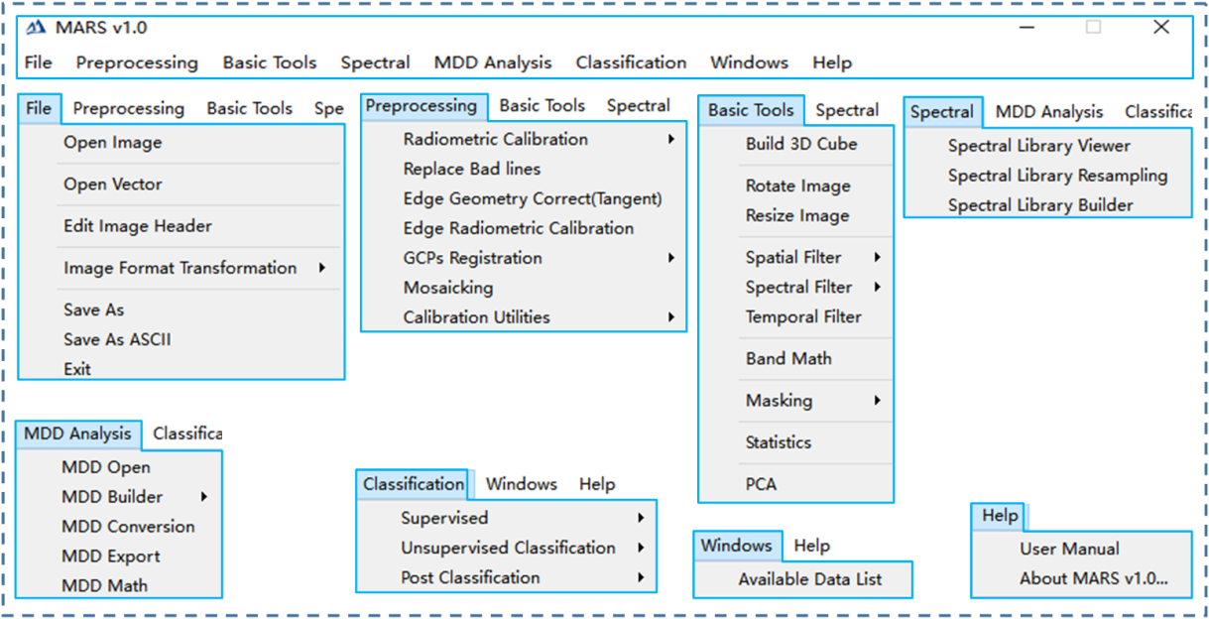

图1 MARS v1.0的主界面及菜单列表

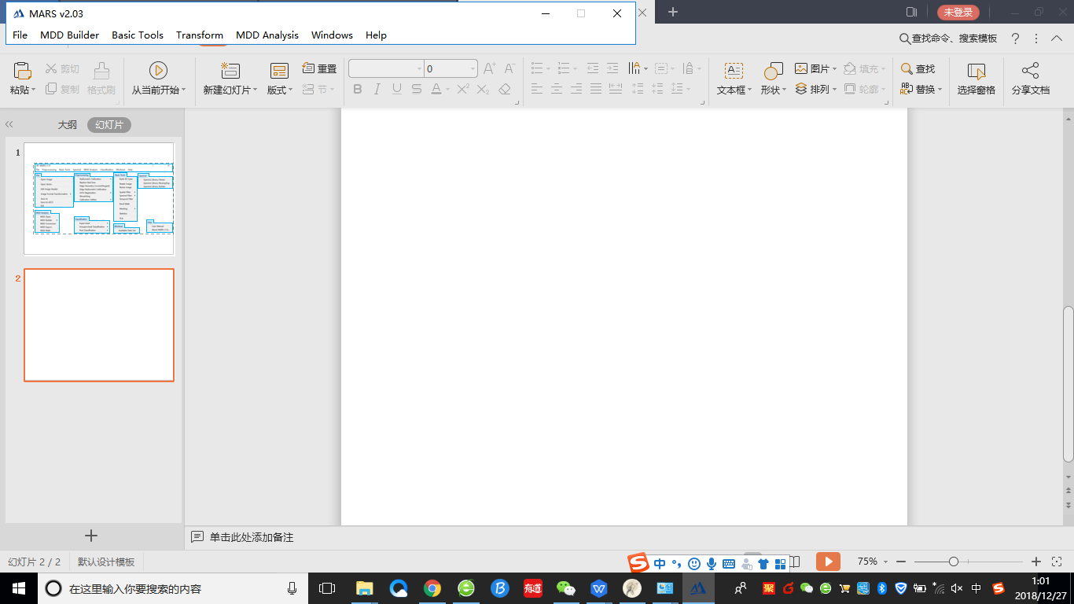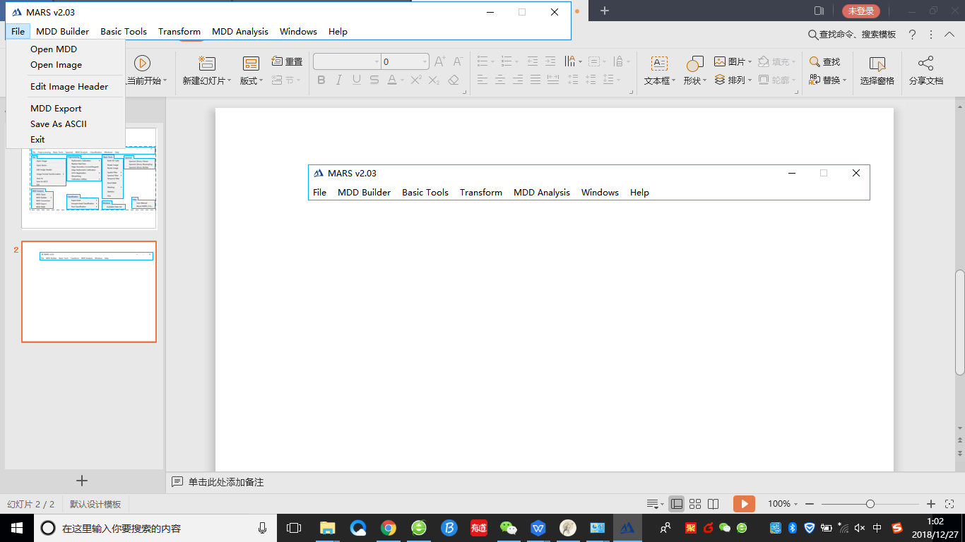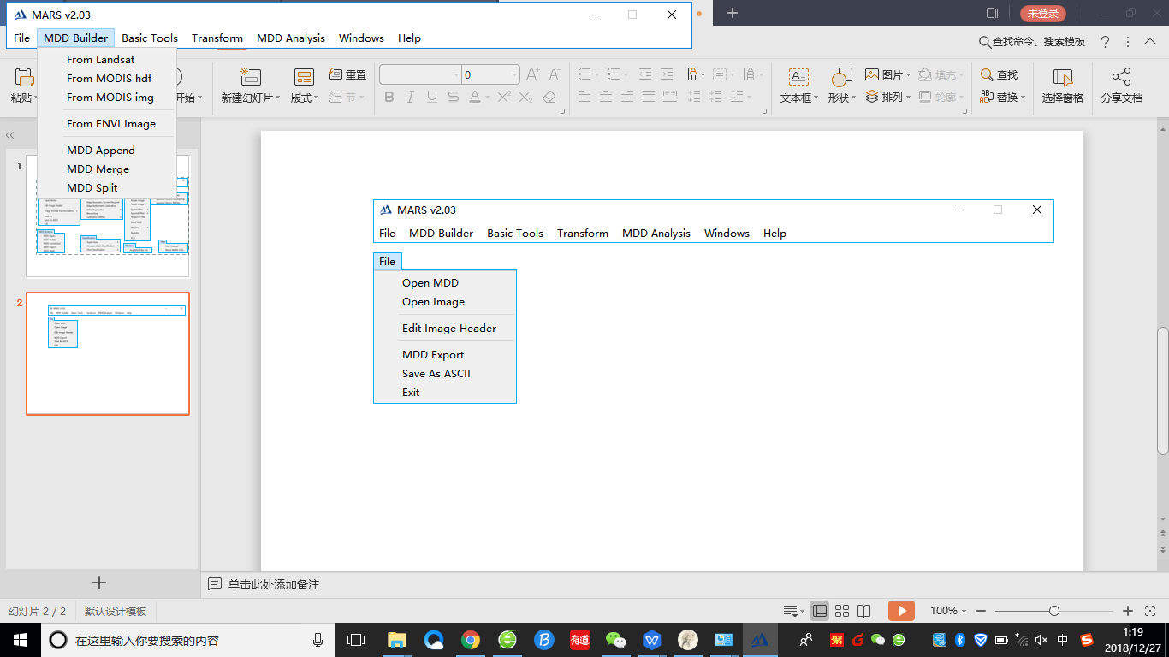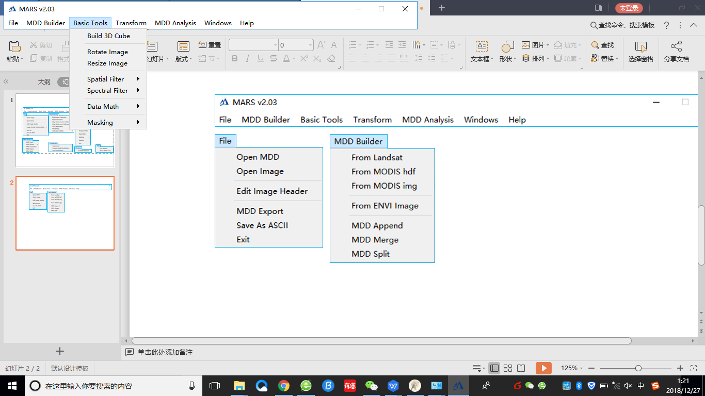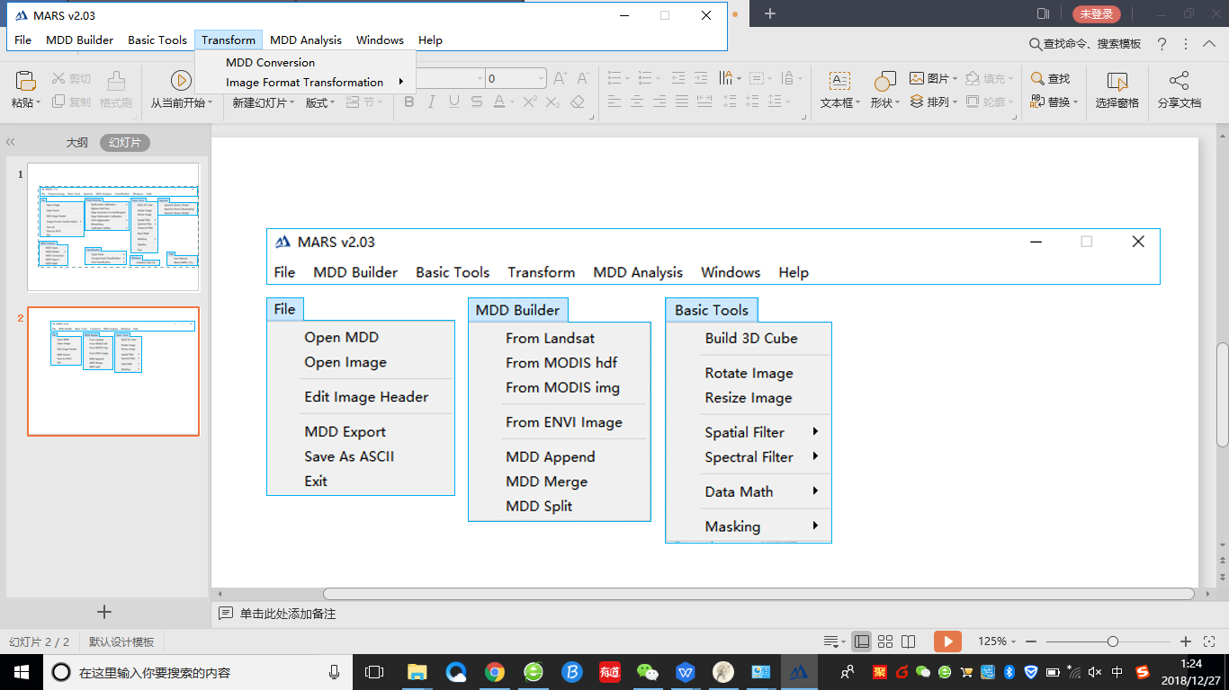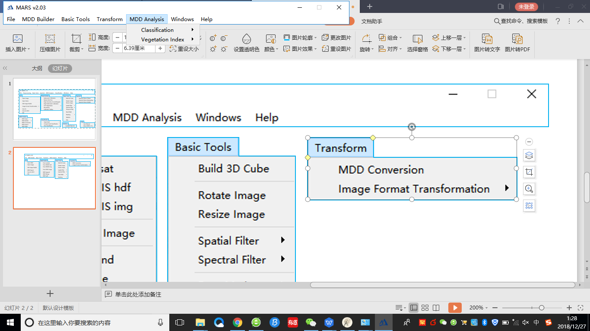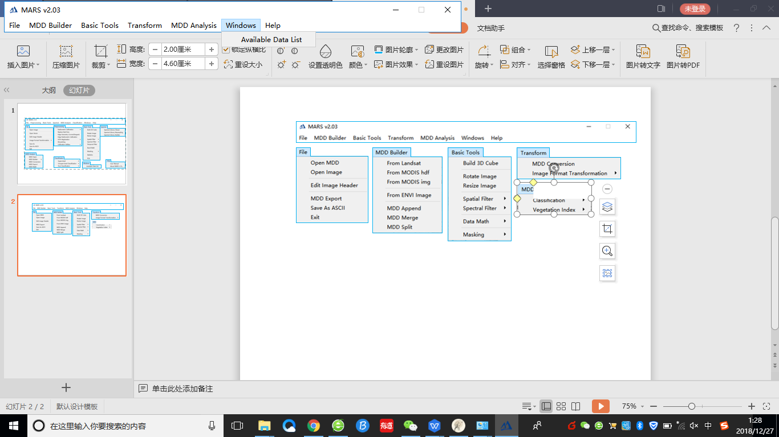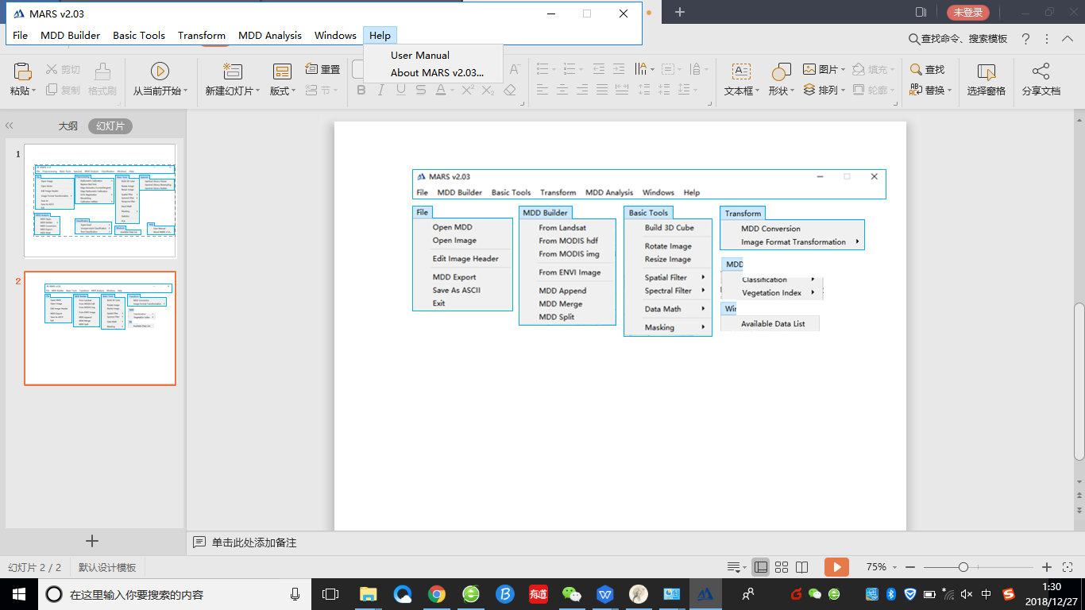

图2 MARS v2.03的主界面及菜单列表

3 知识产权声明
MARS v2.03是在MARS v1.0版本基础上研发得到。虽然两个版本有所不同，但是学术成果本质是一致的，而且具有关联和继承性。因此，MARS v2.03仍然继承MARS v1.0版本的DOI注册号，即DOI: 10.3974/geodb.2017.02.20.V1。MARS v2.03的研发队伍（作者，通讯作者、合作作者，包括作者顺序、作者所在单位）、资助项目与MARS v1.0版本的研发队伍以及出版单位没有发生变动，因此，MARS v2.03与MARS v1.0在知识产权方面没有变更。

参考文献
- 张立福, 陈浩, 孙雪剑等. 多维遥感数据时空谱一体化存储结构设计[J]. 遥感学报, 2017, 21(1): 62-73.
- 张立福, 孙雪剑, 张霞等. 遥感多维数据格式互操作分析软件系统更新版(MARS v2.03) [DB/OL]. 全球变化科学研究数据出版系统, 2017. DOI: 10.3974/geodb.2017.02.20.V1.
- 张立福, 孙雪剑, 张霞等. 时空谱多维数据格式(MDD)结构与计算机配套系统[J]. 全球变化数据学报, 2017, 1(2): 121-135. DOI: 10.3974/geodp.2017.02.01.
- Kennedy, R. E., Yang, Z., Cohen, W. B. Detecting trends in forest disturbance and recovery using yearly Landsat time series: 1. LandTrendr—temporal segmentation algorithms [J]. Remote Sensing of Environment, 2010, 114(12): 2897-2910.
- Huang, C., Goward, S. N., Masek, J. G., et al. An automated approach for reconstructing recent forest disturbance history using dense Landsat time series stacks [J]. Remote Sensing of Environment, 2010, 114(1): 183-198.
- Powell, S. L., Cohen, W. B., Healey, S. P., et al. Quantification of live aboveground forest biomass dynamics with Landsat time-series and field inventory data: a comparison of empirical modeling approaches [J]. Remote Sensing of Environment, 2010, 114(5): 1053-1068.
- Margono, B., Potapov, P., Hansen, M. C. Mapping and monitoring deforestation and forest degradation in Sumatra (Indonesia) using Landsat time series data sets from 1990 to 2010 [J]. Environmental Research Letters, 2012, 7(3): 034010.
- Townsend, P. A., Helmers, D. P., Kingdon, C. C., et al. Changes in the extent of surface mining and reclamation in the Central Appalachians detected using a 1976-2006 Landsat time series [J]. Remote Sensing of Environment, 2009, 113(1): 62-72.
- Galford, G. L., Mustard, J. F., Melillo, J., et al. Wavelet analysis of MODIS time series to detect expansion and intensification of row-crop agriculture in Brazil [J]. Remote Sensing of Environment, 2008, 112(2): 576-587.
- Sakamoto, T., Yokozawa, M., Toritani, H., et al. A crop phenology detection method using time-series MODIS data [J]. Remote Sensing of Environment, 2005, 96(3): 366-374.

